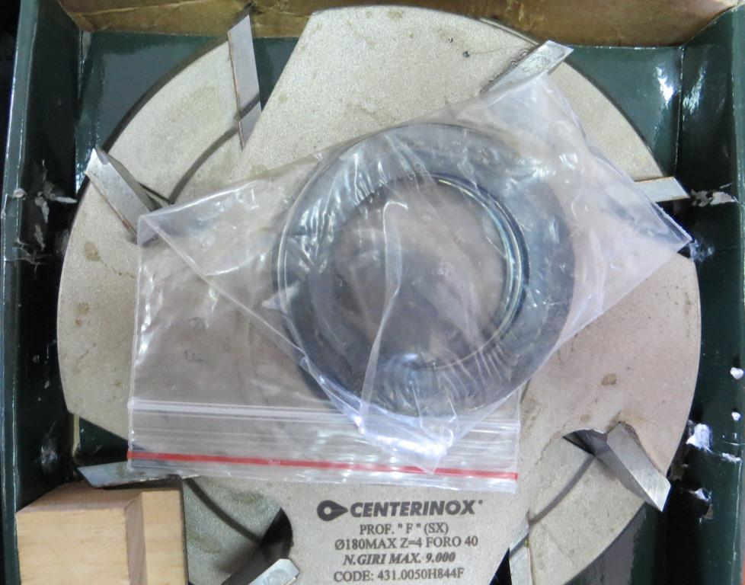
Код из 1С | Артикул | Наименоваие/ Бренд/  Поставщик | Технические характеристики | Габариты  Д*Ш*В,  мм | Масса,  гр | Материал | Место установки/Назначение
F0016105 | 0050H844F | Комплект фрез для евровагонки с напайками 180*12/36*40 Z=4 |  | 180*12/36*40 Z=4 | 10000 | металл | Четырёхсторонние станки/ для профильного строгания
 |  | Centerinox

